**PRAKTIKUM PEMROGRAMAN WEB**

**MODUL 10**

**JSON  
(JAVASCRIPT OBJECT NOTATION)**



DISUSUN OLEH :

ULFA NUR ROHMA

L200200231

D

**PROGRAM STUDI TEKNIK INFORMATIKA**

**FAKULTAS KOMUNIKASI DAN INFORMATIKA**

**UNIVERSITAS MUHAMMADIYAH SURAKARTA**

**2023**

**Percobaan 1 (File JSON)**

**Source Code :**

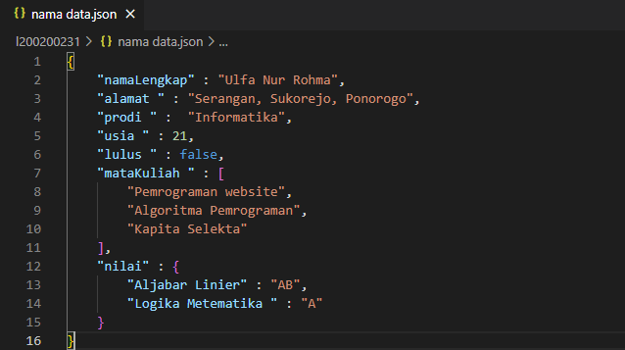

**Output :**

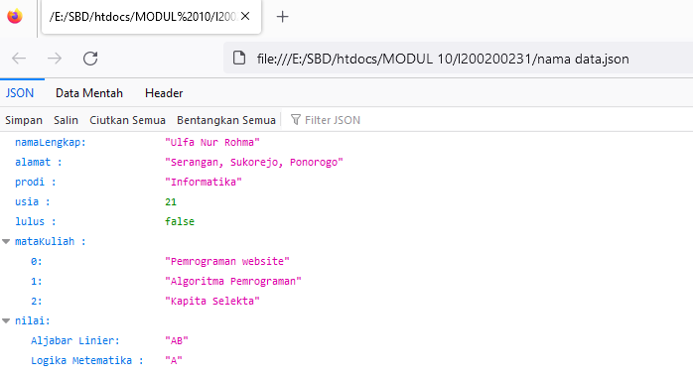

**Percobaan 2 (File JSON dengan tipe data array)**

**Source Code :**

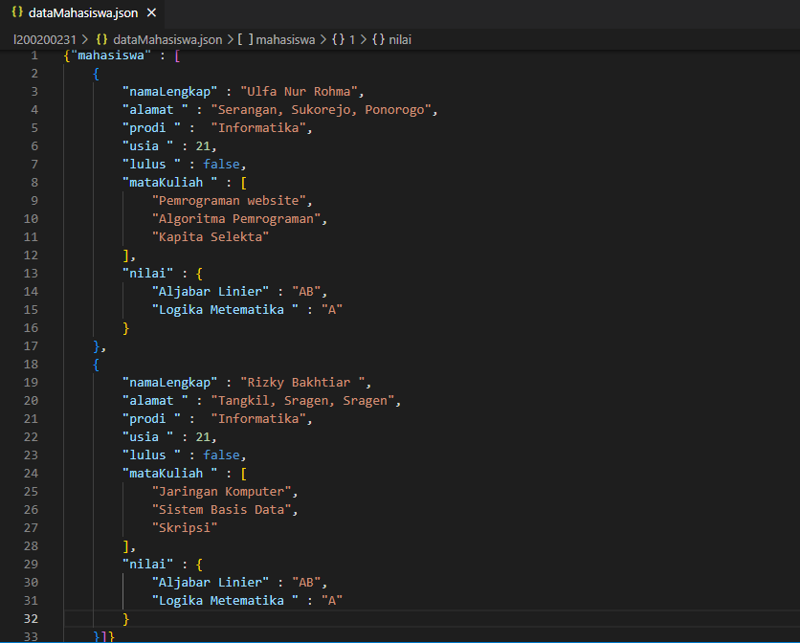

**Output :**

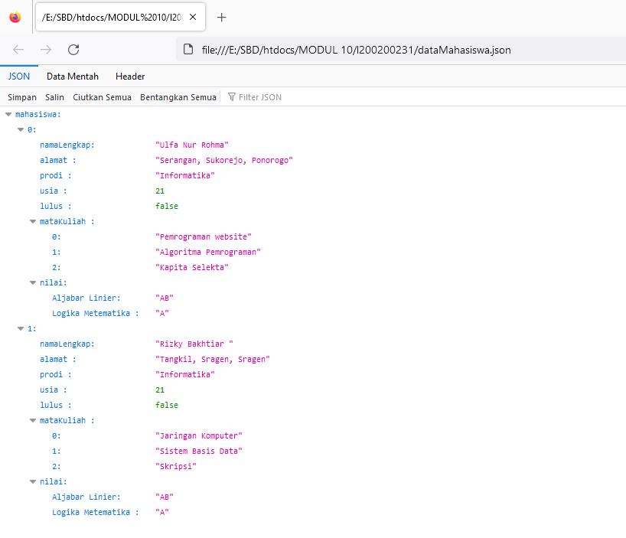

**\* Apa perbedaan data JSON namaMahasiswa.json dengan data.json sebelumnya?**

--> Di dalam nama data.json terdapat satu nama yang meliputi beberapa keterangan dari nama tersebut, sedangkan dari data namaMahasiswa.json terdapat folder mahasiswa yang didalamnya ada 2 mahasiswa yang memiliki keterangan masing” nama tersebut. Jadi perbedaanya pada data namadata.json menampilkan 1 keterangan dari nama tersebut, sedangkan pada namMahasiswa.json dapat menampilkan 2 data mahasiswa beserta keterangannya.

**Percobaan 3 (Cari External JSON)**

**Source Code :**

* **fileExternal.json**

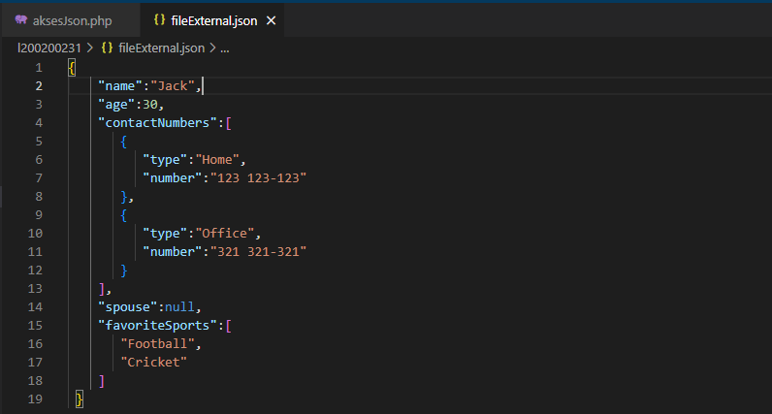

* **aksesJson.php**

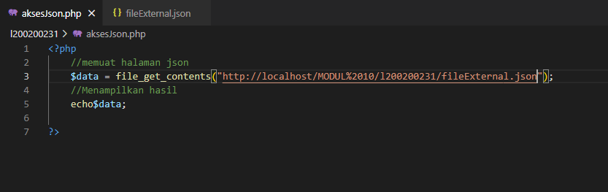

**Output :**

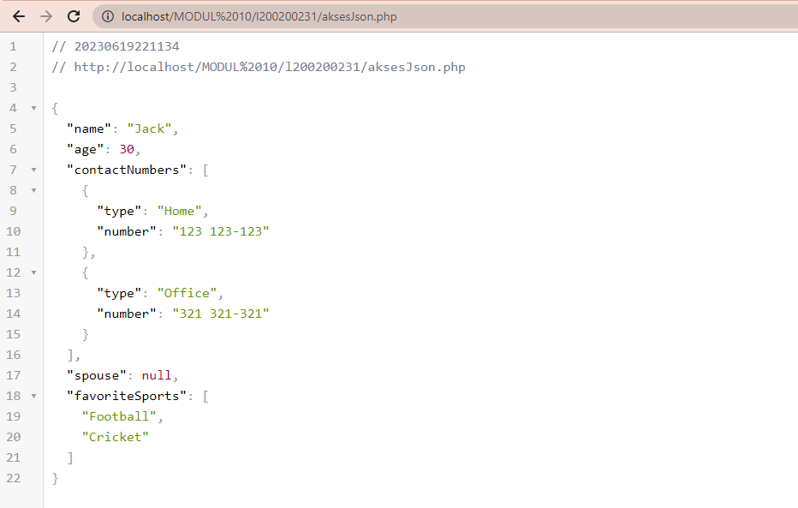

**\*Apakah hasilnya seperti dengan yang kamu harapkan?**

**--> Iya Sama, menampilkan isi dari fileExternal.json, melalui file_get_contents di PHP.**

**Percobaan 4 (External Json)**

*Perhatikan data dalam file JSON tersebut, apakah semua tipe data sudah lengkap di dalamnya? (String, number, boolean, array, object, null)

--> Satu yang belum ada yaitu Boolean

**Source Code Update :**

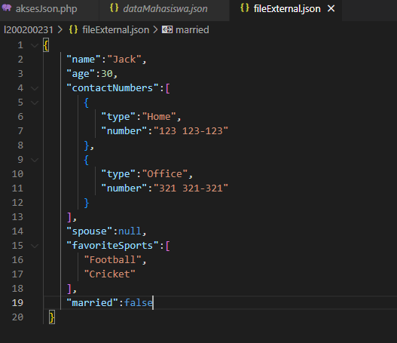

**Output :**

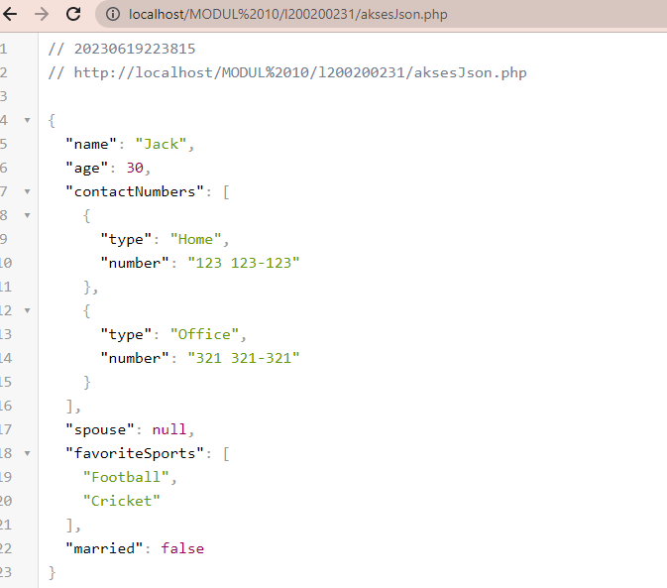

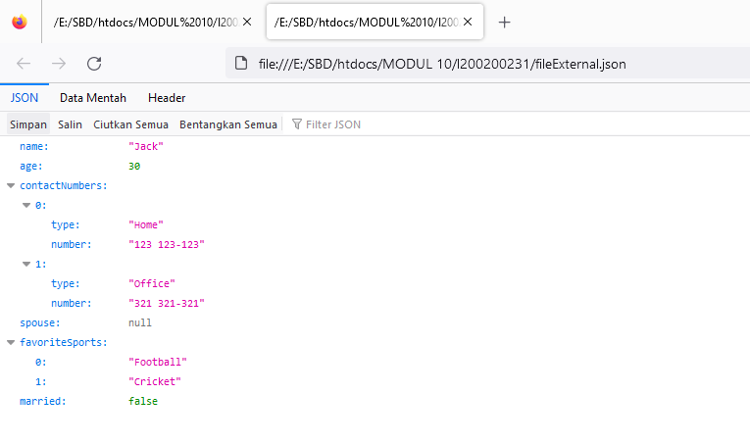

-String

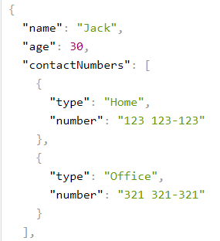

-Number



-Array



-Null



-Objek

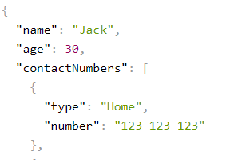

-Boolean

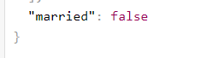

***TUGAS***

**Buatlah sebuah file JSON yang menggambarkan isian data mengenai mata kuliah yang kalian ambil di semester ini. Isian dalam file JSON harus lengkap, contohnya nama mata kuliah, Jumlah SKS, jadwal kuliah, dosen pengampu, bab materi kuliah dkk. (*semakin lengkap semakin baik, dan akan memperoleh nilai semakin baik)**

**Source Code :**

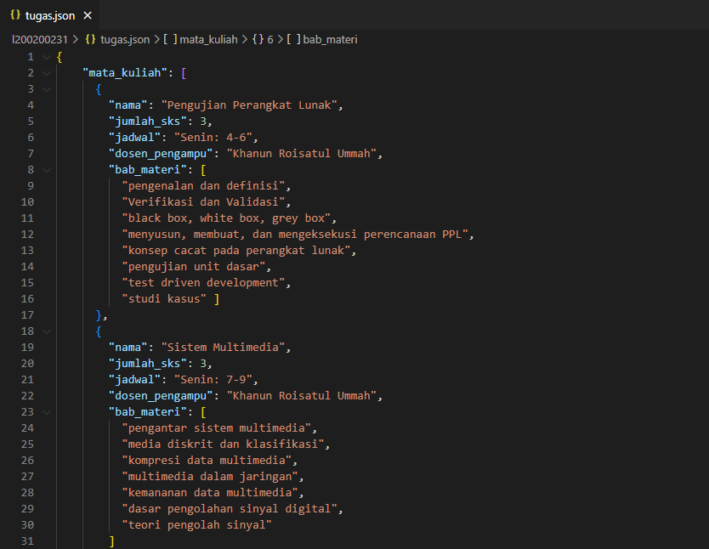

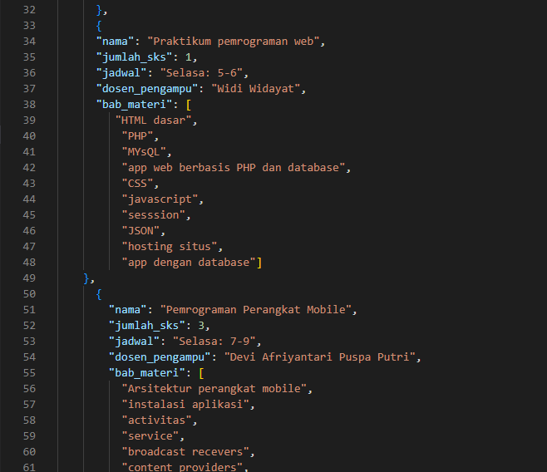

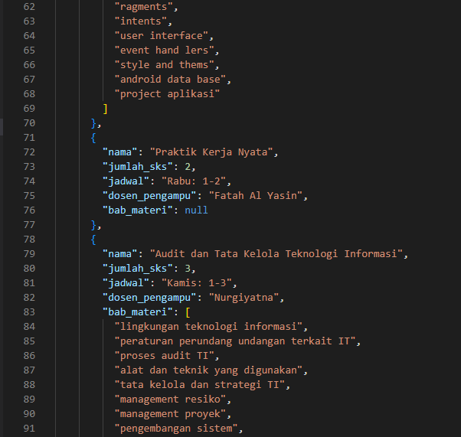

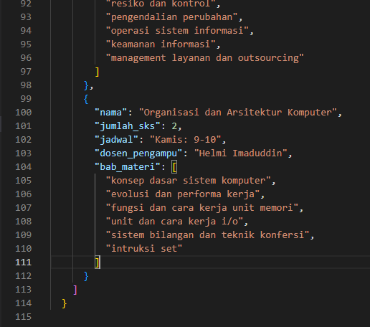

**Output :**

